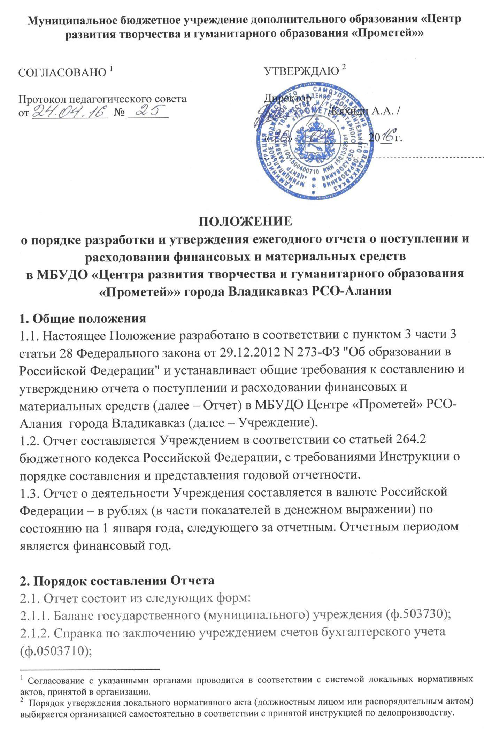
2.1.3. Отчет об исполнении учреждением плана его финансово-
хозяйственной деятельности (ф.0503737);
2.1.4. Отчет о финансовых результатах деятельности учреждения
(ф.0503721);
2.1.5. Справка по консолидируемым расчетам (ф.0503725);
2.1.6. Пояснительная записка (ф.0503760) в составе следующих отчетных
форм:
Сведения об основных направлениях деятельности;
Сведения об исполнении мероприятий в рамках субсидий на иные цели
и бюджетных инвестиций (ф.0503766);
Сведения по дебиторской и кредиторской задолженности учреждения
(ф.0503769);
Сведения о финансовых вложениях учреждения (ф.0503771);
Сведения об изменении остатков валюты баланса учреждения
(ф.0503773);
Сведения об остатках денежных средств учреждения (ф.0503779);
Сведения об особенностях ведения учреждением бухгалтерского учета;
Сведения о проведении инвентаризаций;
Сведения о результатах внешних контрольных мероприятий.
3. Порядок утверждения Отчета
3.1. Проект отчета не позднее 15 января текущего года, следующего за отчетным, представляется директору Учреждения на рассмотрение.
3.2. Отчет рассматривается и утверждается директором в 3-дневный срок.
3.3. Отчет или выписки из отчета размещаются на официальном сайте
учреждения в информационно-телекоммуникационной сети "Интернет" за
исключением сведений, относящихся к информации ограниченного доступа.

